上 海 大 学
2022-2023冬季学期
《数据结构（1）》课程考核报告
成员： 21122796姚震阳
21122834刘行健
21122867尹林峰
教 师： 郑宇

课程考核评分表
序号 | 内容 | 分值 | 成绩
1 | 项目的设计 | 25
2 | 项目的实现 | 25
3 | 项目的测试 | 25
4 | 报告的规范 | 25
考核成绩

计算机工程与科学学院
2022 年 12 月

《数据结构（1）》课程考核报告

一、题目1：
二叉树的顺序存储
参考二叉树的二叉链表类模板，设计并实现二叉树的顺序存储表示。增加函数成员，求离两个元素（编号为 i 和 j）最近的共同祖先。

数据结构介绍：
树是一种非线性的数据结构，它是由n（n>=0）个有限结点组成一个具有层次关系的集合。把它叫做树是因为它看起来像一棵倒挂的树，也就是说它是根在上，而叶在下的。
有一个特殊的结点，称为根结点，根节点没有前驱结点。除根节点外，其余结点被分成m(m > 0)个互不相交的集合T1、T2、…… 、Tm，其中每一个集合Ti(1 <= i <= m)又是一棵结构与树类似的子树。每棵子树的根结点有且只有一个前驱，但可以有0个或多个后继。
一棵二叉树是结点的一个有限集合，该集合为空，或者是由一个根节点加上两棵称为左子树和右子树的二叉树组成。
二叉树的特点：（1）每个结点最多有两棵子树，即二叉树不存在度大于2的结点。（2）二叉树的子树有左右之分，其子树的次序不能颠倒。
满二叉树：每一层的结点数都达到最大值，则这个二叉树就是满二叉树。也就是说，如果一个二叉树的层数为K（根节点是第1层），且结点总数是(2^k) -1 ，则它就是满二叉树。
完全二叉树：完全二叉树是由满二叉树而引出来的。对于深度为K的、有n个结点的二叉树，当且仅当其每一个结点都与深度为K的满二叉树中编号从1至n的结点一一对应时称之为完全二叉树。 满二叉树是一种特殊的完全二叉树。也就是说：完全二叉树的叶子结点只能出现在最下层和次下层，且最下层的叶子结点从左到右连续；前K-1层是满的二叉树。
二叉树的顺序存储结构是指用一组地址连续的存储单元依次自上而下、自左至右存储完全二叉树上的结点元素，即将完全二叉树上编号为i的结点元素存储在某个数组下标为i-1的分量中，然后通过一些方法确定结点在逻辑上的父子和兄弟关系。二叉树并不适合用数组存储，因为并不是每个二叉树都是完全二叉树，普通二叉树使用顺序表存储或多或多会存在空间浪费的现象。

 | 类模板
类别 | 符号 | 说明
函数 | void CreateBinaryTree(ElemType es[], int ta[], int r, ElemType pre[], ElemType in[],  int preLeft, int preRight, int inLeft, int inRight) | 创建二叉树。
函数 | SqBinaryTree<ElemType> &CreateBinaryTree(ElemType pre[], ElemType in[], int n, int size) | 创建二叉树。
函数 | void DisplayBTWithTreeShape(SqBinaryTree<ElemType> &bt, int r, int level) | 显示二叉树。
函数 | Status SqBinaryTree<ElemType>::InsertLeftChild(int p, const ElemType &e) | 插入左孩子
函数 | void SqBinaryTree<ElemType>::Destroy(int r) | 删除右子树
函数 | void SqBinaryTree<ElemType>::PreOrder(int r, void (*Visit)(const ElemType &)) const | 先序遍历
函数 | void SqBinaryTree<ElemType>::InOrder(int r, void (*Visit)(const ElemType &)) const | 中序遍历
函数 | void SqBinaryTree<ElemType>::PostOrder(int r, void (*Visit)(const ElemType &)) const | 后序遍历。
函数 | void SqBinaryTree<ElemType>::LevelOrder(void (*Visit)(const ElemType &)) const | 层序遍历
函数 | int SqBinaryTree<ElemType>::Height(int r) const | 求二叉树的高度
函数 | int SqBinaryTree<ElemType>::NodeCount(int r) const | 求二叉树的结点个数
函数 | Int SqBinaryTree<ElemType>::NearSameParent(int i, int j) | 求共同祖先
变量 | int maxsize | 数组最大容量
变量 | int tag | 结点使用标志
变量 | Elemtype *elems | 结点存储空间

函数说明
（1）创建二叉树
template <class ElemType>
void CreateBinaryTree(ElemType es[], int ta[], int r, ElemType pre[], ElemType in[],
int preLeft, int preRight, int inLeft, int inRight)
// 操作结果：已知二叉树的先序序列pre[preLeft..preRight]和中序序列in[inLeft..inRight]构造
// 以r为根的二叉树
{
if (inLeft <= inRight)
{ // 二叉树有结点,非空二叉树
es[r] = pre[preLeft];
ta[r] = 1; // 生成根结点
int mid = inLeft;
while (in[mid] != pre[preLeft]) // 查找pre[preLeft]在in[]中的位置,也就是中序序列中根的位置
mid++;
CreateBinaryTree(es, ta, 2 * r + 1, pre, in, preLeft + 1, preLeft + mid - inLeft, inLeft, mid - 1);
// 生成左子树
CreateBinaryTree(es, ta, 2 * r + 2, pre, in, preLeft + mid - inLeft + 1, preRight, mid + 1,
inRight); // 生成右子树
}
}
说明：首先在先序序列中找到根节点，然后在中序序列中寻找根节点的位置。这样我们就可以确定二叉树的根节点的左右子树，接着只需递归结点的左右子树即可完成创建。

（2）创建二叉树
template <class ElemType>
SqBinaryTree<ElemType> &CreateBinaryTree(ElemType pre[], ElemType in[], int n, int size)
// 操作结果：已知先序和中序序列构造二叉树
{
ElemType *es = new ElemType[size]; // 分配元素数组的临时空间
int *ta = new int[size]; // 分配标记数组的临时空间
int r = 0; // 二叉树的根
for (int i = 0; i < size; i++)
ta[i] = 0;
CreateBinaryTree<ElemType>(es, ta, r, pre, in, 0, n - 1, 0, n - 1);
// 由先序和中序序列构造以r为根的二叉树
SqBinaryTree<ElemType> *bt = new SqBinaryTree<ElemType>(es, ta, size); // 生成二叉树
delete[] es;
delete[] ta; // 释放临时空间
return *bt;
}
说明：创建二叉树的前期准备工作。将元素数组与标记数组都分配好内存空间。然后进入创建二叉树函数，接着创建新的根节点，最后释放临时空间。

（3）显示函数
template <class ElemType>
void DisplayBTWithTreeShape(SqBinaryTree<ElemType> &bt, int r, int level)
// 操作结果：按树状形式显示二叉树bt中以r为根的子树，level为层次数。
{
if (!bt.IsNodeEmpty(r))
{ // 空树不显式，只显式非空树
DisplayBTWithTreeShape<ElemType>(bt, bt.RightChild(r), level + 1); // 显示右子树
cout << endl; // 显示新行
for (int i = 0; i < level - 1; i++)
cout << " "; // 确保在第level列显示结点
ElemType e;
bt.GetElem(r, e);
cout << e; // 显示结点
DisplayBTWithTreeShape<ElemType>(bt, bt.LeftChild(r), level + 1); // 显示左子树
}
}
说明：先递归显示二叉树的右子树，然后根据结点的层数输出相应次数的空格。然后显示根节点，最后递归遍历左子树。

（4）插入左孩子
template <class ElemType>
Status SqBinaryTree<ElemType>::InsertLeftChild(int p, const ElemType &e)
// 操作结果：插入e为p的左孩子。如果p为空、或者p的左孩子非空、或者或者p的左孩子位置不在数组有效范围，则操作作失败
{
if (IsNodeEmpty(p))
return FAIL;
else
{ // 插入左孩子
if (2 * p + 1 < maxSize && 2 * p + 1 > 0 && tag[2 * p + 1] == 0)
{ // p左孩子为空,且位置合法
elems[2 * p + 1] = e; // 设置左孩子元素值
tag[2 * p + 1] = 1; // 设置左孩子标志
return SUCCESS; // 返回SUCCESS
}
else
return FAIL;
}
}
说明：如果结点为空，则返回失败。否则，进入判断条件：p的左孩子为空且位置合法。如果可以，则设置左孩子元素值与标志，返回成功，否则返回失败。

（5）删除右子树
template <class ElemType>
void SqBinaryTree<ElemType>::Destroy(int r)
// 操作结果：删除以r为根的二叉树
{
if (r >= 0 && r < maxSize && !IsNodeEmpty(r))
{ // r非空,实施删除
Destroy(LeftChild(r)); // 删除左子树
Destroy(RightChild(r)); // 删除右子树
tag[r] = 0; // 将r置空
}
}
说明：如果r结点非空，则开始删除。递归删除其左子树与右子树，并将标志数组置0。

（6）中序遍历
template <class ElemType>
void SqBinaryTree<ElemType>::InOrder(int r, void (*Visit)(const ElemType &)) const
// 操作结果：中序遍历以r为根的二叉树
{
if (!IsNodeEmpty(r))
{ // 根非空
InOrder(LeftChild(r), Visit); // 遍历左子树
(*Visit)(elems[r]); // 访问根结点
InOrder(RightChild(r), Visit); // 遍历右子树
}
}
说明：若根非空，则先递归左子树，再访问根节点，最后递归右子树。

（7）先序遍历
template <class ElemType>
void SqBinaryTree<ElemType>::PreOrder(int r, void (*Visit)(const ElemType &)) const
// 操作结果：先序遍历以r为根的二叉树
{
if (!IsNodeEmpty(r))
{ // 根非空
(*Visit)(elems[r]); // 访问根结点
PreOrder(LeftChild(r), Visit); // 遍历左子树
PreOrder(RightChild(r), Visit); // 遍历右子树
}
}
说明：若根非空，则先访问根节点，再递归左子树，最后递归右子树。

（8）后序遍历
template <class ElemType>
void SqBinaryTree<ElemType>::PostOrder(int r, void (*Visit)(const ElemType &)) const
// 操作结果：后序遍历以r为根的二叉树
{
if (!IsNodeEmpty(r))
{ // 根非空
PostOrder(LeftChild(r), Visit); // 遍历左子树
PostOrder(RightChild(r), Visit); // 遍历右子树
(*Visit)(elems[r]); // 访问根结点
}
}
说明：若根非空，则先递归左子树，再递归右子树，最后访问根节点。

（9）层序遍历
template <class ElemType>
void SqBinaryTree<ElemType>::LevelOrder(void (*Visit)(const ElemType &)) const
// 操作结果：层次遍历二叉树
{
LinkQueue<int> q; // 定义辅助队列
int t = 0; // 从根结点开始进行层次遍历

if (!IsNodeEmpty(t))
q.EnQueue(t); // 如果根非空,则入队
while (!q.IsEmpty())
{ // q非空,说明还有结点未访问
q.DelQueue(t);
(*Visit)(elems[t]);
if (!IsNodeEmpty(LeftChild(t))) // 左孩子非空
q.EnQueue(LeftChild(t)); // 左孩子入队
if (!IsNodeEmpty(RightChild(t))) // 右孩子非空
q.EnQueue(RightChild(t)); // 右孩子入队
}
}
说明：若根非空，则入队，每次循环出队一个结点并打印，若左孩子非空，则左孩子入队，若右孩子非空，则右孩子入队。

（10）求二叉树的高度
template <class ElemType>
int SqBinaryTree<ElemType>::Height(int r) const
// 操作结果：返回以r为根的二叉树的高
{
if (IsNodeEmpty(r)) // 空二叉树的高为0
return 0;
else
{
int lHeight, rHeight;
lHeight = Height(LeftChild(r)); // 求r的左子树的高
rHeight = Height(RightChild(r)); // 求r的右子树的高
return (lHeight > rHeight ? lHeight + 1 : rHeight + 1);
// 非空二叉树高为左右子树的高的最大值再加1
}
}
说明：分别递归根节点的左右子树，比较左右子树的高度，大的数则是二叉树的高度，最后加上根节点自己的高度。

（11）求二叉树的结点数
template <class ElemType>
int SqBinaryTree<ElemType>::NodeCount(int r) const
// 操作结果：返回以r为根的二叉树的结点个数
{
if (IsNodeEmpty(r))
return 0; // 空二叉数结点个数为0
else
return 1 + NodeCount(LeftChild(r)) + NodeCount(RightChild(r));
// 非空二叉树结点个为左右子树的结点个数之和再加1
}
说明：递归根节点的左右子树并将它们的节点数相加再加1并返回。

（12）求二叉树的结点的共同祖先
template <class ElemType>
int SqBinaryTree<ElemType>::NearSameParent(int i, int j)
{
if (tag[i] == 0 || tag[j] == 0)
return -1;
int x[100], y[100];
int r = 0, s = 0;
while (Parent(i) != -1)
{
x[r] = Parent(i);
i = (i - 1) / 2;
r++;
}
while (Parent(j) != -1)
{
y[s] = Parent(j);
j = (j - 1) / 2;
s++;
}
for (int p = 0; p < r; p++)
{
for (int q = 0; q < s; q++)
{
if (x[p] == y[q])
return x[p];
}
}
}
说明：分别求出i，j结点的所有祖先将它们存放在两个数组中。然后通过双循环比较两个数组求得共同祖先。

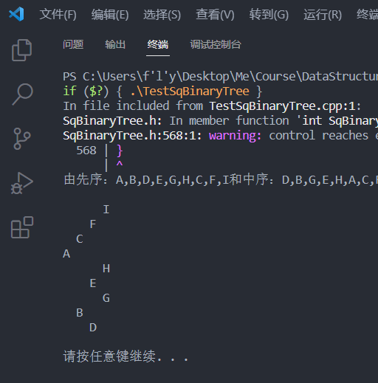
测试过程
创建二叉树

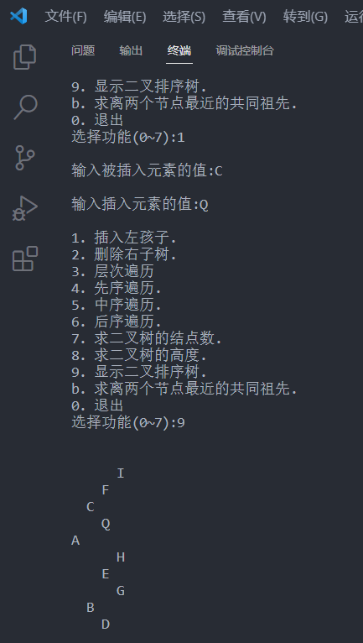
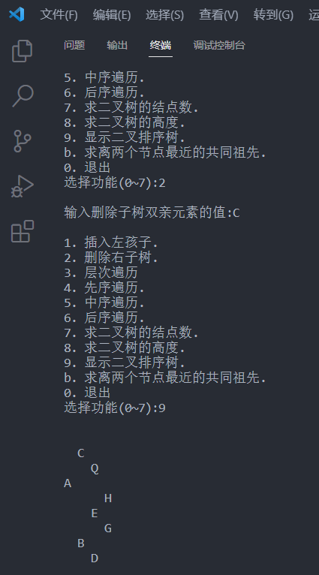
删除右子树 插入左孩子

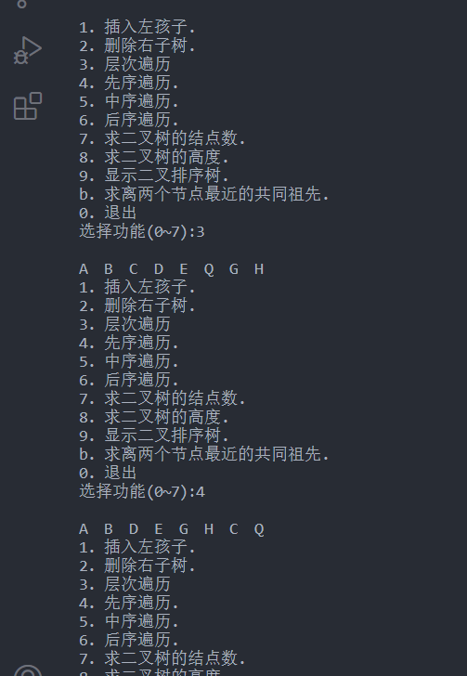
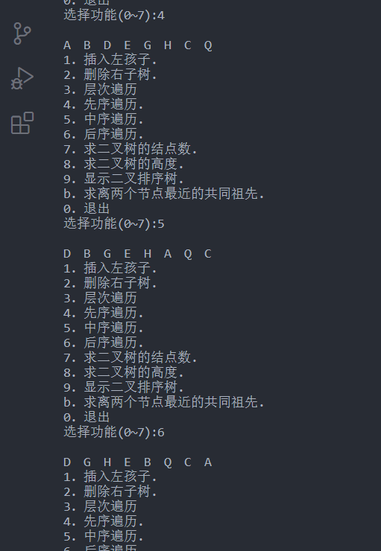
四种遍历

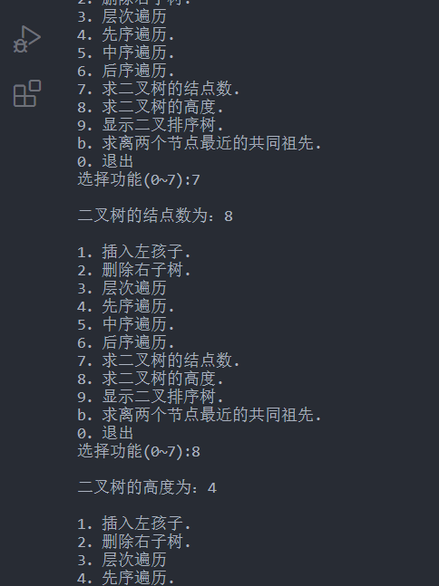
二叉树的高度与节点数

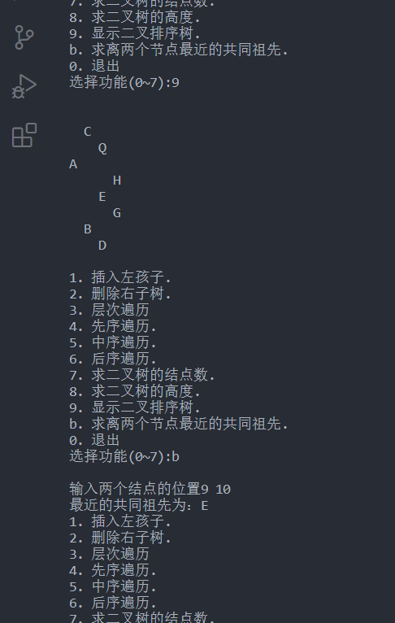
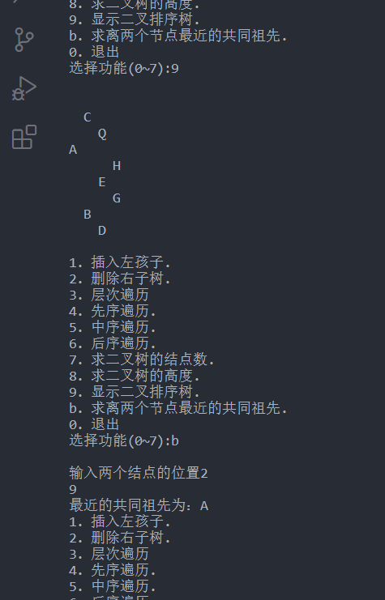
求结点的共同祖先

